# **SOAL FUNDAMENTAL PERFORMANCE TESTING**

1. Jelaskan jenis-jenis dari performance testing.

Jawab :

<https://hariatylumbantobing.medium.com/performance-testing-pengertian-fokus-jenis-dan-contoh-7f1aaebbff8f>

1. **Load Testing**

Merupakan bagian dari teknik pengujian performance dimana tujuan pengujian ini adalah untuk menentukan target load dari sebuah sistem. Pengujian ini diperlukan saat adanya sebuah event musiman yang menyebabkan lalu lintas (traffic) sistem bertambah seiring berjalannya waktu

1. **Stress Testing**

Merupakan bagian dari teknik pengujian performance yang dijalankan untuk mengetahui limit atau batas kemampuan dari sebuah sistem dengan cara membanjiri lalu lintas (traffic) sistem sampai sistem tersebut crash. Salah satu alasan utama dilakukannya pengujian ini adalah untuk menghindari terjadinya kegagalan sistem (system down).

1. **Endurance Testing**

Merupakan bagian dari teknik pengujian performance yang dijalankan untuk menganalisis behavior atau performa sistem dengan load yang normal namun dalam jangka waktu yang panjang. Pengujian ini dilakukan untuk menghindari terjadinya kebocoran memori (memory leak).

1. **Spike Testing**

Merupakan bagian dari teknik pengujian performance yang dijalankan untuk mengetahui jumlah load system apakah sesuai dengan ekspektasi. Spike dan load testing memiliki tujuan yang mirip. Bedanya dengan load testing adalah pengujian ini dilakukan dengan mengirim load yang banyak dalam waktu bersamaan.

# **SOAL INTRODUCTION & TUTORIAL RECORD WITH JMETER**

1. Lakukan pengujian performa dengan JMeter pada sebuah aplikasi pemesanan tiket pesawat(https://blazedemo.com/) dengan Fitur yang diuji adalah sebagai berikut:

1. Mencari Jadwal Penerbangan.

2. Memilih Jadwal Penerbangan.

3. Membeli Tiket.

Jawab :

1. Setelah saya membuat akun BlazeMeter dan login ke dalam platform BlazeMerer, konfigurasikan tes dengan menambahkan skrip pengujian seperti detail mencari jadwal penerbangan, memilih jadwal, dan membeli tiket

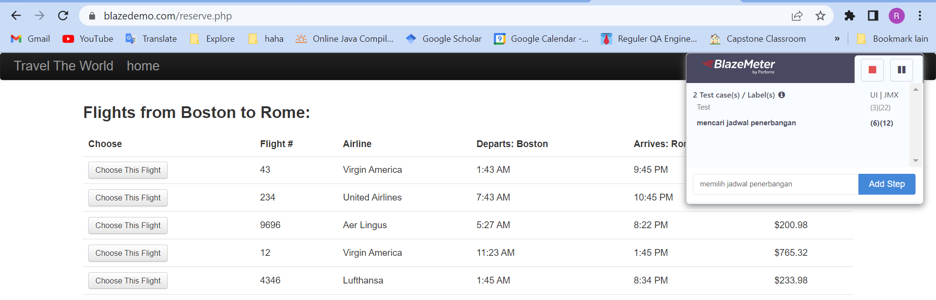

1. Setelah selesai record klik save dan unduh record jmx

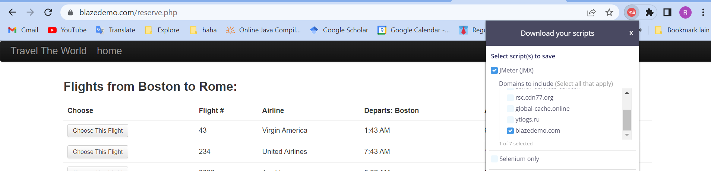

1. Hasil unduh record file JMX tersebut pindahkan kedalam lokasi yang diinginkan setelah itu buka di JMeter dengan klik file => open dan cari lokasi tempat penyimpanan video record pengujian aplikasi tersebut
2. Kemudian klik kanan pada thread gropup kemudian listener dan klik view result in table maka setelah dirun hasilnya seperti tampilan gambar dibawah ini

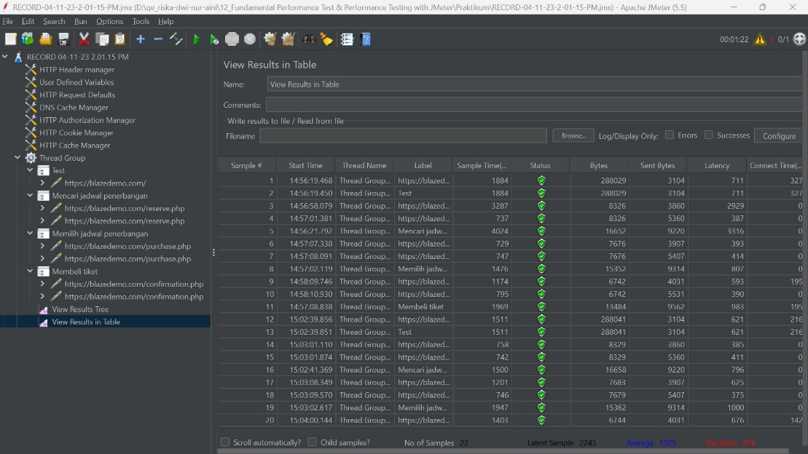

# **SOAL POST PROCESSOR & UNDERSTANDING JMETER RESULT**

1. Lakukan pengujian performa dengan JMeter pada sebuah aplikasi pemesanan tiket pesawat [berikut](https://blazedemo.com/).

Kriteria dari pengujian adalah sebagai berikut:

1. Fitur yang diuji adalah fitur pembelian tiket penerbangan.

2. Terapkan penggunaan post processor.

3. Lampirkan screenshot hasil pengujian performa pada fitur pembelian tiket penerbangan.

Jelaskan hasil pengujian yang dilakukan.

**Jawab:**

Langkah-langkah pengujian fitur pembelian tiket penerbangan menggunakan JMeter dan menerapkan post processor

1. Buka JMeter dan klik create template pilih recording

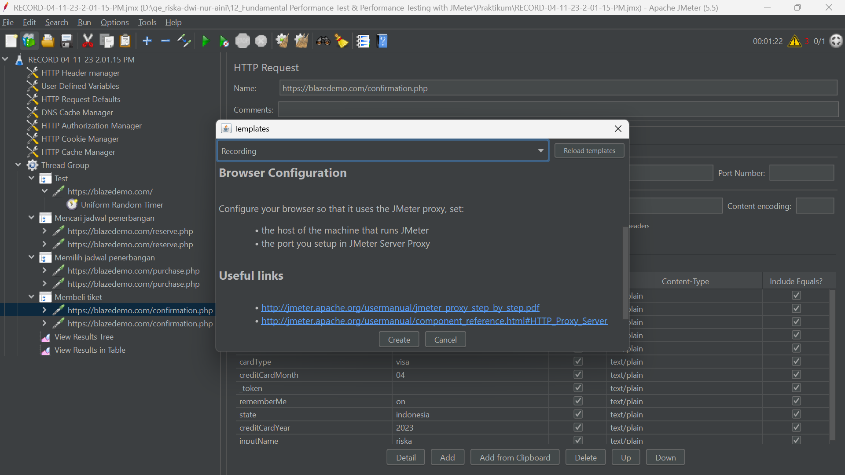

1. Kemudian create template dan masukkan url yang akan diuji

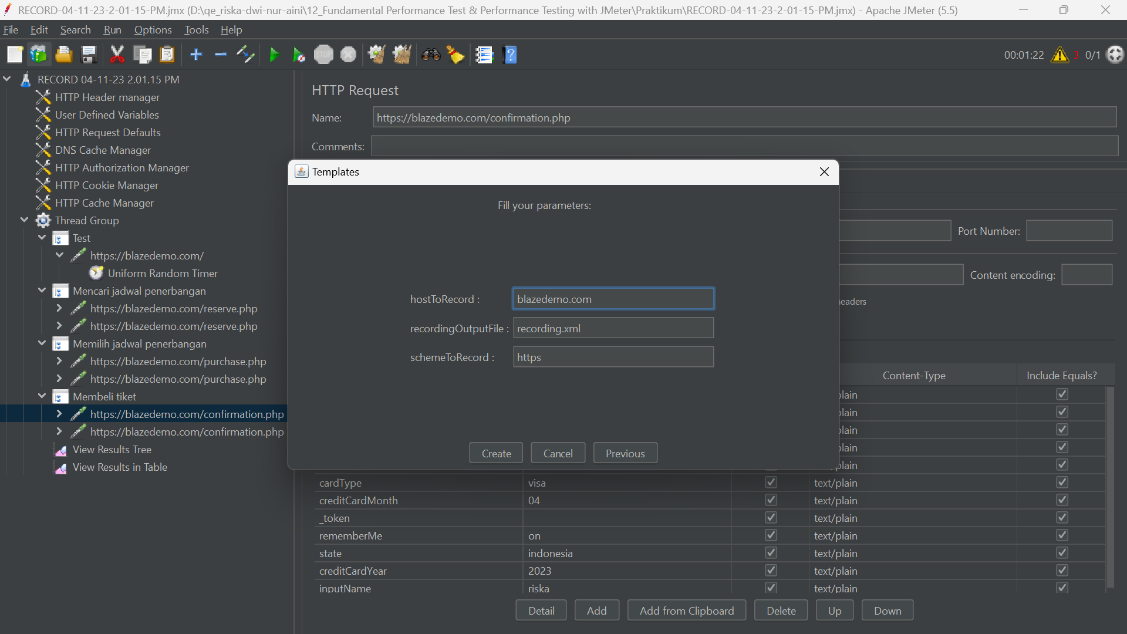

1. Tambahkan sampler HTTP Request dengan mengklik kanan pada thread group dan pilih Add -> Sampler -> HTTP Request. Masukkan URL aplikasi pemesanan tiket pesawat pada bagian Server Name atau IP.

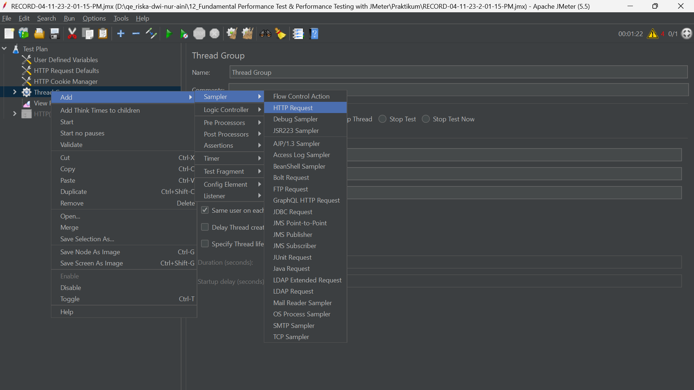

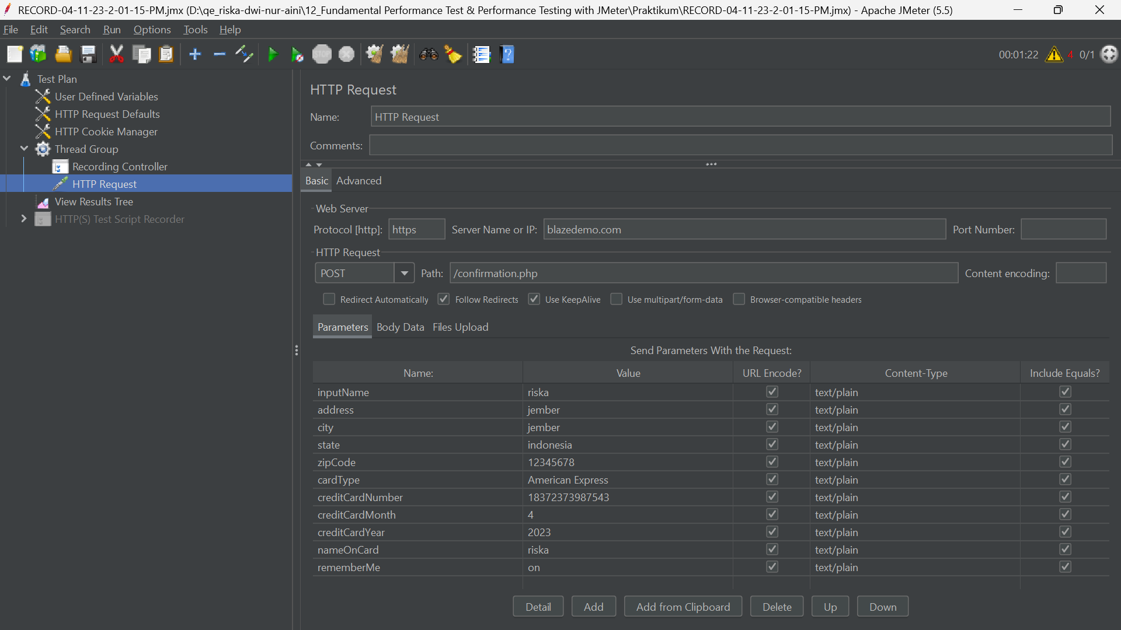

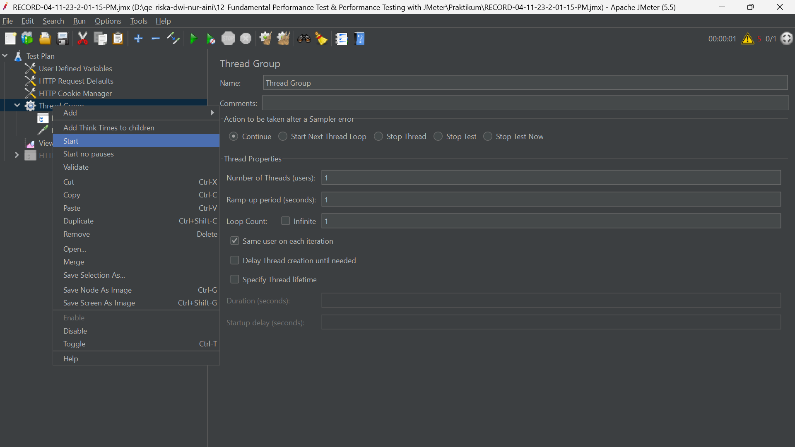

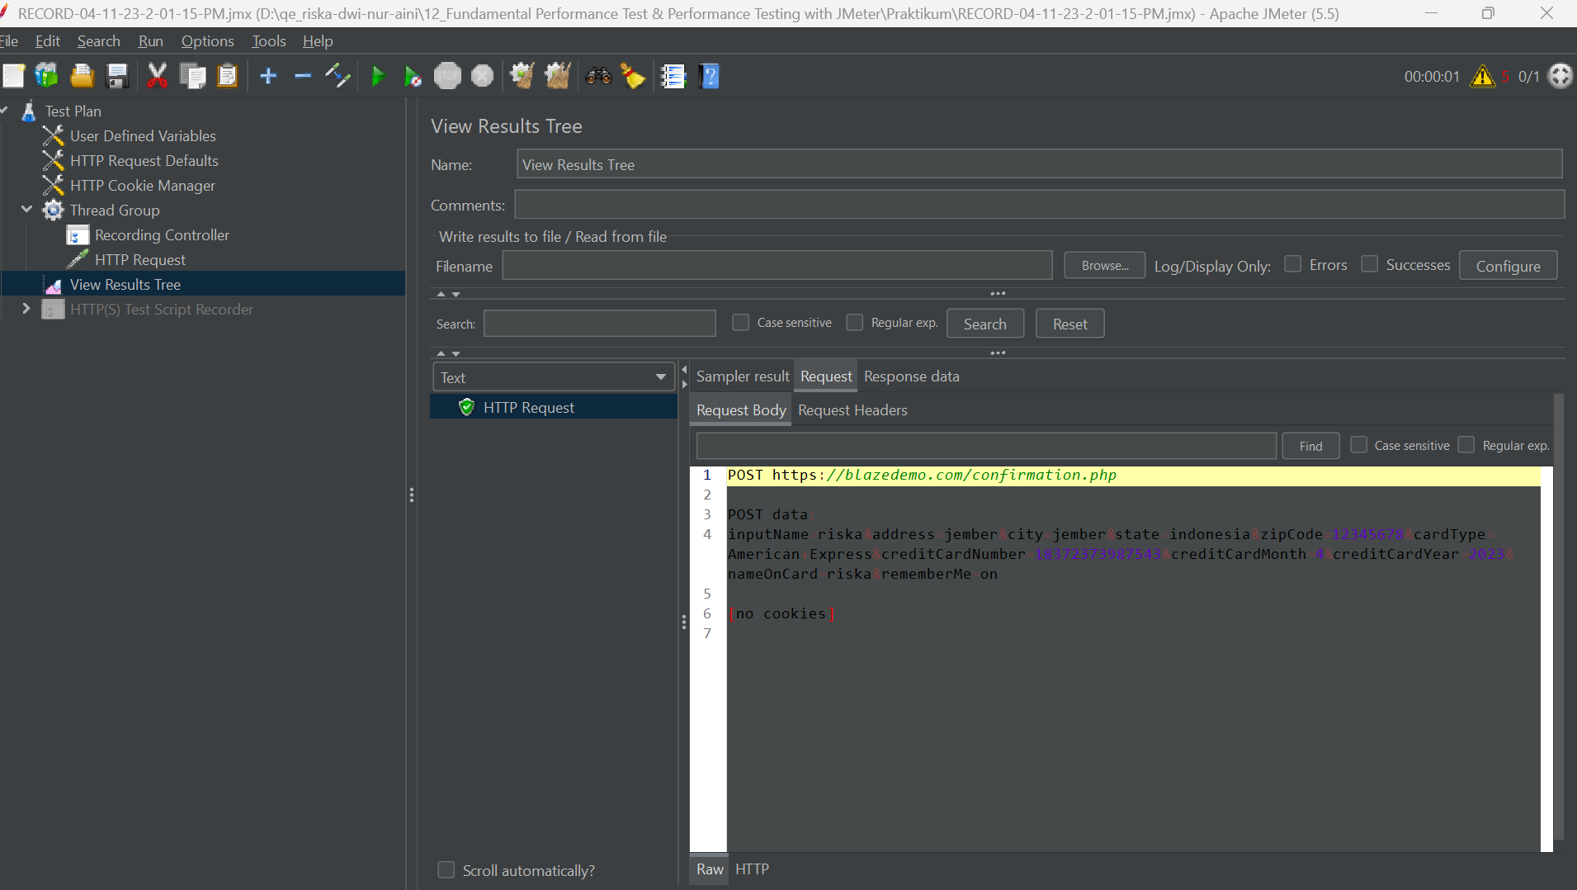

1. Tambahkan post processor pada sampler HTTP Request dengan mengklik kanan pada sampler dan pilih Add -> Post Processors -> Regular Expression Extractor. Post processor ini berguna untuk mengekstrak data dari respon HTTP dan menggunakannya pada permintaan berikutnya.

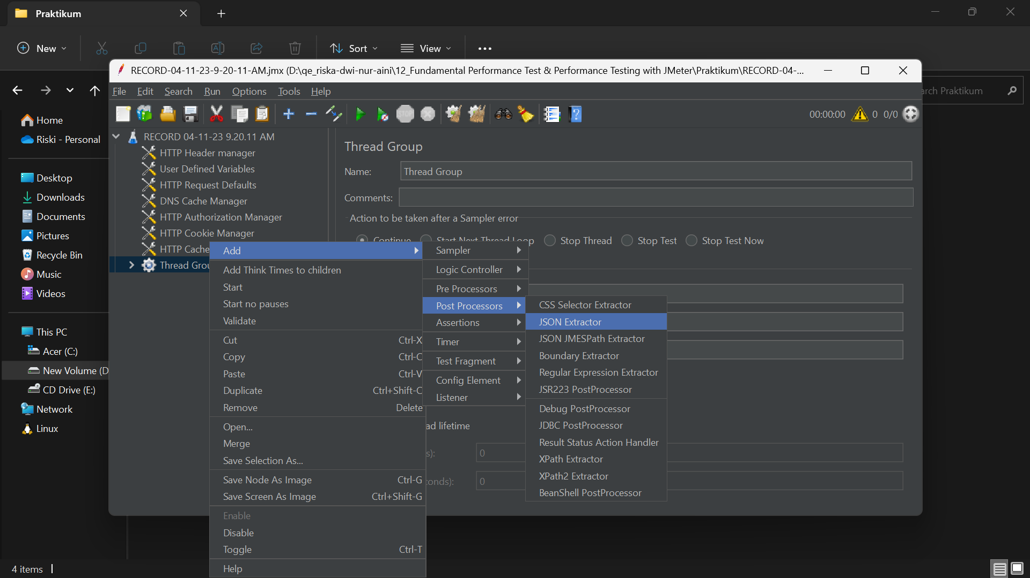

1. Konfigurasikan post processor sesuai dengan kebutuhan, seperti memilih metode ekstraksi dan menentukan variabel yang akan disimpan dari respon HTTP.

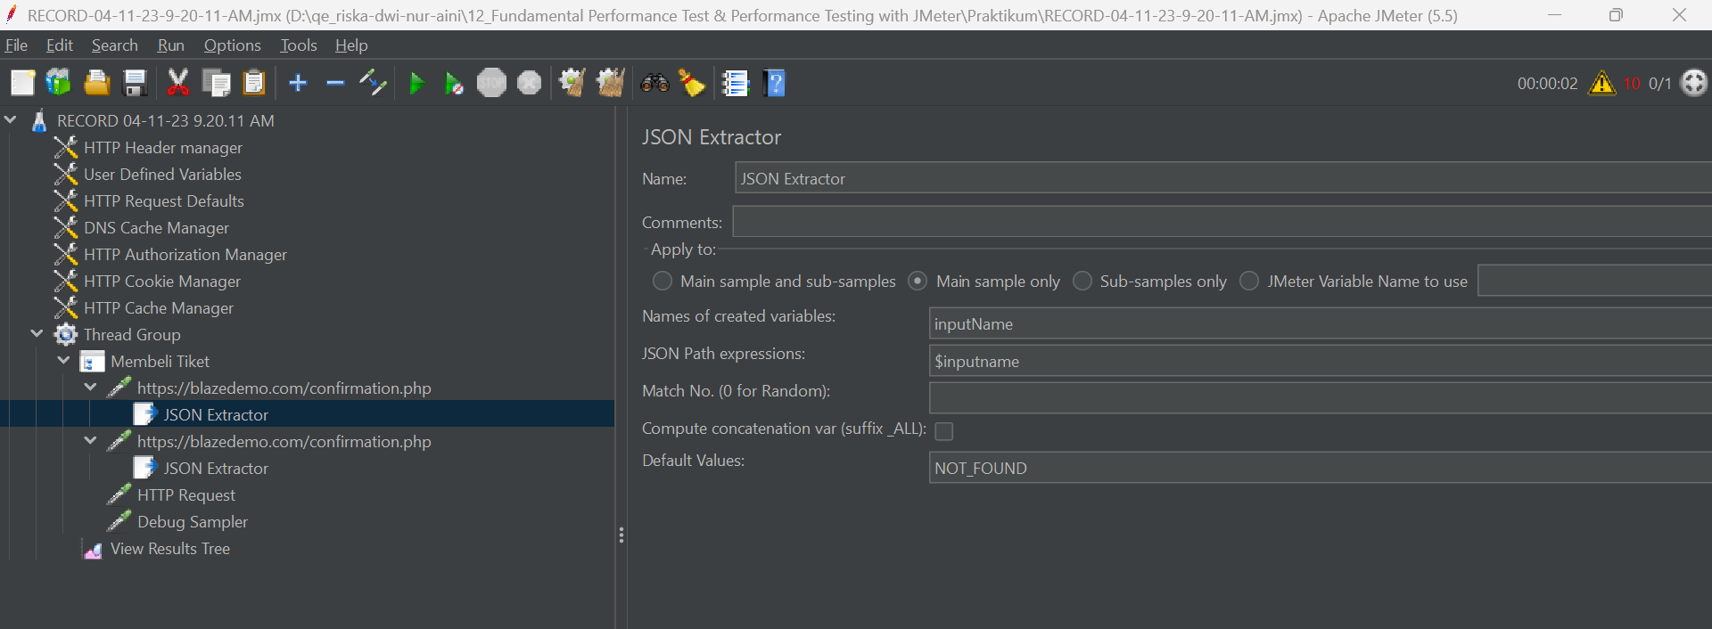

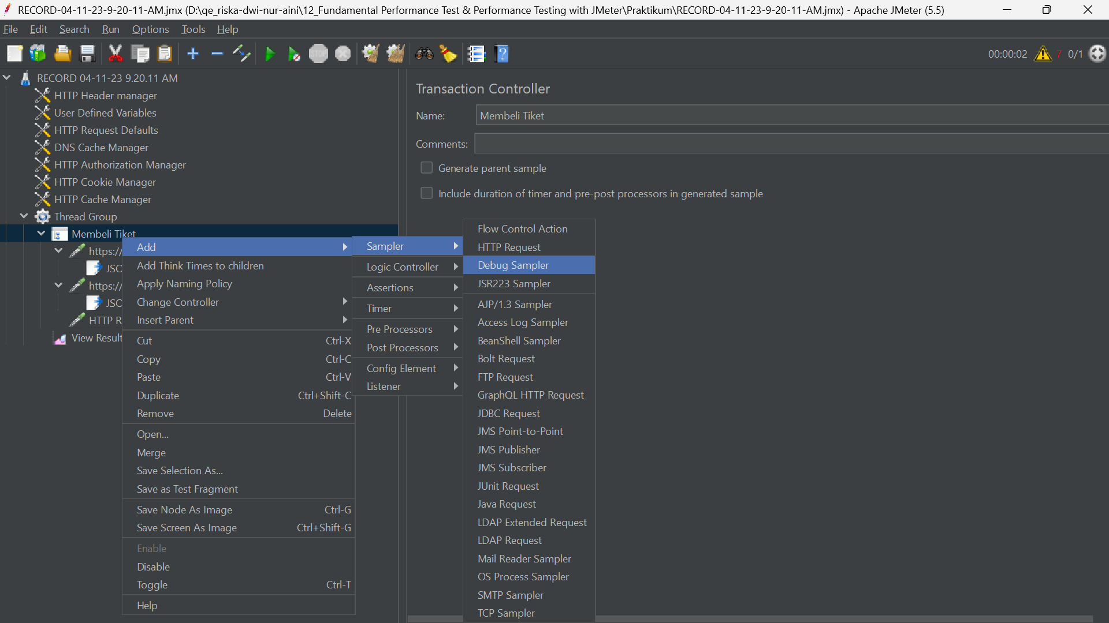

1. Kemudian debug sampler

